华南理工大学研究生课程考试
_____________ ________
…

姓名 学号 学院 专业 任课教师
( 密 封 线 内 不 答 题 )
……………………………………………………密………………………………………………封………………………………………线……………………………………线………………………………………

《数值分析》试卷C
注意事项：1. 考前请将密封线内各项信息填写清楚；
2. 所有答案请按要求填写在本试卷上；
3. 课程代码：S0003004
4. 考试形式：闭卷
5. 考生类别：硕士研究生
6. 本试卷共八大题，满分100分，考试时间为150分钟。

一．选择、判断、填空题(10小题,每小题2分,共20分):
*** 第1--2小题: 选择A、B、C、D四个答案之一, 填在括号内, 使命题成立 ***
1．若近似数0.012300的绝对误差限为0.5×10^{－5}，则该近似数有( )位有效数字。
A) 3 B) 4 C) 5 D) 6

2．在下列求解常微分方程初值问题的数值方法中，( )的局部截断误差为O (h ³ )。
A) 隐式Euler公式 B) 梯形公式 C) 3阶Runge－Kutta法 D) 4阶Runge－Kutta法
*** 第3--6小题: 判断正误, 正确写"√ ", 错误写"× ", 填在括号内 ***
3．设有递推公式 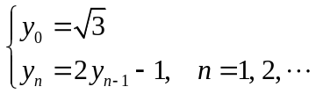 ，如果取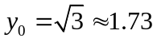进行计算，则该计算过程是数值不稳定的。（ ）
4．解方程组 Ax=b 时，Jacobi迭代和Gauss-Seidel迭代对任意的x⁽⁰⁾收敛的充分必要条件是A严格对角占优。（ ）
5．方程 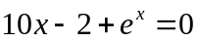 不存在有根区间。（ ）
6． 4个节点的Gauss型求积公式具有9次代数精度。（ ）
*** 第7--10小题: 填空题，将答案填在横线上 ***
7．设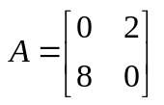，则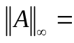 ，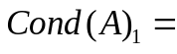 。
8．已知方程组 Ax=b ，其中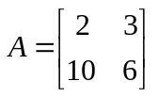，则求解此方程组的的J迭代法的迭代矩阵是

。
9．设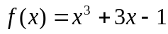，则均差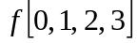= 。
10．设数值求积公式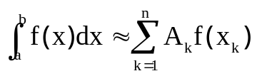为Newton-Cotes 公式， 则当 n为奇数时代数精度为 次， n为偶数时代数精度为 次。

二．( 12分)设给定y=f(x)（设f(x)四阶连续可微）的数值表
x_{i} | 0 | 1 | 2
y_{i}=f(x_{i}) | 1 | 3 | 4

（1）求上表的二次插值多项式p(x),并写出余项 f(x)-p(x)的表达式(不必证明) ；
（2）求一个三次多项式q(x),使它取上表中各值且满足q'(1)= f'(1) = 1 。并写出余项f(x)-q(x)的表达式(不必证明)。
三．( 11 分) 若用最小二乘法寻找形如 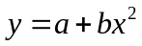 的多项式,使之与一组已知数据: 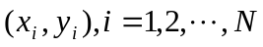 相拟合, 试从最小二乘法概念出发（不是直接从法方程出发）导出a和b满足的法方程（不必解出a和b）。
四．(11分) 已知某求积公式的形式如下
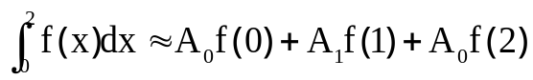
(1) 试求出其中待定的常数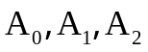，使得求积公式代数精度尽量高。
(2) 该积分公式是Guass型的吗？请说明理由。
五．( 11 分) 用列主元Gauss消去法解方程组（用增广矩阵表示过程）：
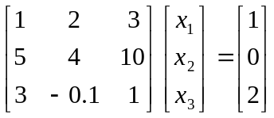
六．(11 分) 设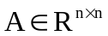非奇异, 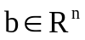, 证明: 对于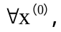 迭代公式
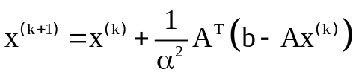
产生的近似解序列收敛于方程组Ax=b 的解，其中 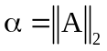
七．( 12分) 试导出求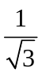的Newton迭代公式，使公式既无开方又无除法运算，并根据收敛阶的判据求其收敛阶。

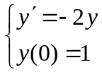八．(12分) 若用Euler公式（ y_{n +1} =y_{n} +hf(x_{n} ,y_{n}) ）解初值问题
(1)试推导出其数值解的表达式：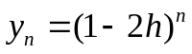，并证明它收敛于准确解 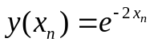。
（2）讨论该数值方法的绝对稳定条件。

